**Анкета- заявка**

на участие в Муниципальном конкурсе профессионального мастерства педагогов СГО «Мой лучший урок» по направлению: дополнительное образование

2022-2023 учебный год.

1. Ф.И.О. автора: **Дитятева Татьяна Геннадьевна**
2. Год, месяц, день рождения: 06.09.1991
3. Место работы: **МБОУ ДО Дом детского творчества п. Сосьва**
4. Адрес учреждения: Балдина дом 49.

Тел.: 8 (343 85) 4-41-47 e-mail: ddt_soswa@mail.ru

1. Должность: **педагог дополнительного образования**
2. Педагогический стаж работы: **13 лет**.
3. Преподаваемый предмет: робототехника
4. Проведение занятия для детей младшего школьного возраста.
5. Домашний адрес автора: Фадеева дом 98
6. Тел.: 8-950-647-97-18 e-mail: [dityateva.1991@mail.ru](mailto:dityateva.1991@mail.ru)
7. Ф.И.О. и.о. руководителя ОУ: **Алешкевич Елена Анатольевна**

Подпись руководителя учреждения:___________________ И.о директора МБОУ ДО ДДТ п.Сосьва Алешкевич Е.А.

Дата заполнения «___» февраль 2023 г.

Муниципальное бюджетное учреждение дополнительного образования

Дом детского творчества

**«РОБОТЫ БОЕВЫХ ИСКУССТВ. BotBoxer»**

Конспект открытого занятия

в творческом объединении «Robix»

**Автор-составитель:**

Дитятева Татьяна Геннадьевна

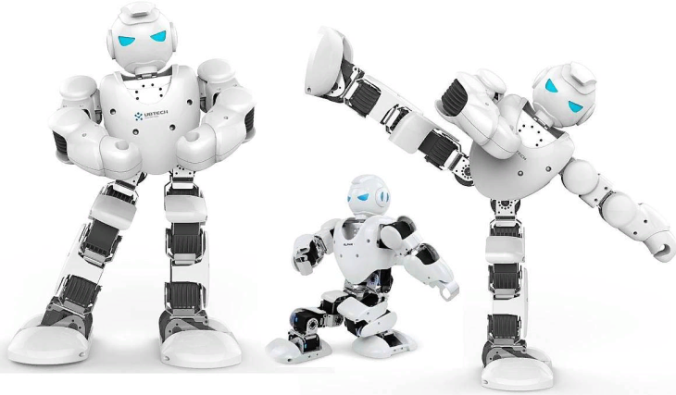педагог дополнительного образования

Сосьва

2023

***Цель занятия:*** обучение конструированию и управлению модели «BotBoxer» посредством робототехнического конструктора и программной среды Lego Education Wedo 2.0.

***Задачи:***

*Образовательные:*

* Актуализировать знания обучающихся о простых механизмах и основных блоках программной среды Lego Education Wedo 2.0.
* Актуализировать и расширять знания обучающихся о сведениях из истории бокса, особенностях робо-бокса.
* Научить конструировать и программировать модель «BotBoxer» посредством робототехнического конструктора и программной среды Lego Education Wedo 2.0.
* Создать условия для испытания моделей в форме соревнований по робо-боксу.

*Развивающие:*

* Развивать пространственное, алгоритмическое и конструкторское мышление.
* Развивать творческие способности обучающихся.
* Развивать мелкую моторику рук.

*Воспитательные:*

* Воспитывать положительный интерес к соревнованиям «Робо-бокс»; к техническому творчеству.
* Воспитывать уважительное отношение между участниками команд.

***Форма организации занятия:*** мастер-класс с элементами соревнования.

***Возраст обучающихся:*** 9- 10 лет.

***Продолжительность занятия:*** 2 академических часа с 10-ти минутным перерывом.

***Место проведения занятия:*** учебный кабинет «63».

***Оборудование:***

*для обучающихся:* робототехнические конструкторы Lego Education Wedo 2.0 (4); планшеты для программирования (4); робототехническое поле для соревнований.

*Для педагога:* робототехнический конструктор Lego Education Wedo 2.0. для создания образца, ноутбук, интерактивная доска, мультимедийный проектор.

***Педагогический инструментарий:***

*Используемые технологии обучения:* информационные технологии, игровые, здоровьесберегающие технологии.

*Используемые методы обучения:* словесный, наглядный, практический, объяснительно-иллюстративный.

***Планируемые результаты:***

*Личностные:*

* у обучающихся будет воспитываться уважительное отношение между участниками группы/участниками команд; положительный интерес к соревнованиям «Робо-бокс»; к техническому творчеству.

*Метапредметные:*

* у обучающихся будут развиваться творческие способности; пространственное, алгоритмическое и конструкторское мышление; мелкая моторика рук.

*Предметные:*

* обучающиеся будут *знать* историю единоборства – «Бокс», особенности робо-бокса и действия модели «BotBoxer»;
* будут *уметь* создавать, программировать модель «BotBoxer» посредством робототехнического конструктора и программной среды Lego Education Wedo 2.0. и управлять данной моделью;

будут *иметь практический опыт* участия в соревнованиях по робо-боксу.

***Ход занятия***

|  |  |  |
| --- | --- | --- |
| **Этап занятия** | **Деятельность педагога** | **Деятельность обучающихся** |
| **Подготовительный блок.**  **1. Организационный момент.**  **Задача этапа: подготовка детей к участию в занятии.** | *Приветствие обучающихся и гостей занятия.*  *Педагог встречает обучающихся у дверей учебного кабинета и приглашает на занятие.*  *-* Доброе день, дорогие ребята! Я очень рада вас видеть! Добро пожаловать в нашу техническую лабораторию.  Сегодня здесь мы будем в роли настоящих инженеров – изобретателей, будем создавать модели роботов новыми, дружными командными составами.  Поприветствуем друг друга.  *Приветствие на занятиях.*  - А теперь, дорогие инженеры - изобретатели, предлагаю вам занять ваши оборудованные места.  - Чего-то не хватает…Какого-то атрибута….У каждого настоящего инженера должен быть особый отличительный элемент. У нас это будут именные бэйджи. Они имеются на столах у всех команд для каждого участника. Укажите, пожалуйста, на бейдже свое имя, как бы вы хотели, чтобы к вам сегодня обращались.  - Отлично! Проверим, теперь все готово к работе?  Конструктор с деталями? Планшет отыскали вы?  *Проведение игры для создания положительного настроя на занятие.*  - Ребята, также перед вами на столах лежат цветные детали: красные, зеленые и белые. Посмотрите на них внимательно и выберите ту, которой соответствует ваше эмоциональное настроение именно сейчас.  *Расшифровка:*  ***Красный цвет*** – вы полны энергии, готовы активно работать.  ***Зеленый цвет*** – вы спокойны, вам всё равно, что будет происходить на уроке.  ***Белый цвет***– вы хотите узнать что-то новое.  Спасибо!  Оставьте эту деталь на вашем рабочем месте и постарайтесь применить её в сегодняшней работе при создании робота.  Уверена, что сегодня в нашей технической лаборатории пройдет очень плодотворная работа и к концу нашей встречи у всех будет хорошее настроение! | Обучающиеся здороваются с педагогом, проходят в кабинет, приветствуют гостей занятия.  Занимают рабочие места согласно карточкам, на которых указано название команды.  Проверяют рабочие места.  Принимают участие в игре, выбирают понравившуюся деталь по цвету. |
| **2. Актуализация знаний.**  **Задача этапа: выявление пробелов и их коррекция.**  **Основной блок.**  **3. Мотивация. Целеполагание.**  **Задача этапа: Обеспечение мотивации и принятие детьми цели деятельности.**  ***Физкультминутка***  **4. Организация восприятия, осмысления.**  **Задача этапа: Сообщение новых знаний. Обеспечение восприятия, осмысления и первичного запоминания связей и отношений в объекте изучения.**  **5. Организация первичного закрепления.**  **Задача этапа: Обеспечение усвоения новых знаний, способов действий и их применения в практической деятельности. Формирование целостного представления по теме.**  **Заключительный блок.**  **6. Анализ. Рефлексивный этап.**  **Задача этапа: Мобилизация детей на самооценку. Обеспечение понимания цели, содержания домашнего задания, логики дальнейшей деятельности.** | - И чтобы у всех команд сегодня получилось создать новую, действующую и интересную модель, нужно вспомнить основы своего дела. Что для нас, робототехников, является основой дела?  *Знание простейших механизмов, конструкций и программ.*  **-** Сейчас мы еще немного поиграем и проверим, насколько хорошо вы знаете механизмы и блоки программной среды Wedo 2.0.  Будьте внимательны, в конце игры вам нужно будет понять, что сегодня нам предстоит научиться конструировать, что же мы вообще здесь будет творить.  *Игровое упражнение «Робототехнический пазл»*  Ссылка: <https://learningapps.org/watch?v=p10h90q1c22>  *Подводит обучающихся к теме занятия, ведет беседу:*  - Наша небольшая игра подошла к завершению. Перед нами осталось лишь одно изображение. Что это? Это не просто роботы. Это роботы-боксёры.  Озвучьте тему нашей творческой встречи.  Какова наша цель?  Построим план работы *(на слайде презентации).*  *Гимнастика для глаз (написать слово «РОБОТ» только глазами по воздуху)*  *Ведёт беседу по теме занятия*  - Ребята, что вам известно о робо-боксе?  - Робо-бокс – это альтернатива такому виду спорта как «Бокс».  История бокса насчитывает не одну тысячу лет. Разного рода упоминания о кулачных боях встречаются в Египте (изображения на фресках).  Принято считать, что спортивным видом единоборств бокс стал в 688 году до н.э., после того как был включен в программу Олимпийских игр в Древней Греции.  А вот Родина современного бокса – Англия (начало XVII века).  Основателем и первым чемпионом по боксу принято считать Джеймса Фигга. Что интересно, до того как заняться боксом Джеймс был известным фехтовальщиком. Позже он открыл академию бокса и начал обучать всех желающих искусству рукопашного боя.    В 1867 году журналистом Джоном Грэхэном Чемберсом был разработан первый свод правил по боксу. В них оговаривались: размер ринга, вес перчаток, длительность раундов и т.д. Позже правила легли в основу современных правил в боксе.    В 1904 году бокс был включен в программу Олимпийских игр.    Но время и технологии не стоят на месте и люди решили, бокс – травмоопасное состязание и без особой подготовки не стоит принимать в нём участие…и заменили людей на роботов. И получилось довольно интересное зрелище. Об этом даже был снят фильм.  *Демонстрирует фрагмент фильма «Живая сталь».*  - Также выпущено множество настольных игр по робо-боксу, игрушек роботов-боксеров.  *Подводит итог беседы*  - Ребята, смогли ли мы решить первую задачу нашего плана?  - Что из истории бокса вам особенно запомнилось?  - Что вы услышали впервые?  *Объясняет практическое задание.*  - А сейчас мы приступим к самой интересной части нашего плана – созданию робота-боксёра.  Что нам для этого понадобится?  *Нейрогимнастика для рук*  - Чтобы было понятно, каким может получиться модель робота боксера, совершим краткий обзор на образец модели: каков принцип ее работы?  -Приступим к творчеству.  Педагог показывает мастер-класс по созданию основы модели робота – боксера.  *Организация рабочего места (включение планшетов, повторение правил техники безопасности при работе в кабинете робототехники.*  *Конструирование. Программирование. Первичное испытание модели.*  - Все боксеры готовы. И у нас осталась одна, не менее интересная задача в плане – испытать модели на ринге!  *Подводит итоги.*  - Ребята, мы продуктивно провели время в нашей технической лаборатории. Давайте еще раз посмотрим на план работы и выясним, остались ли у нас нерешенные задачи?  *Самоанализ деятельности обучающихся.*  - Ребята, посмотрите на ваши модели, применили ли вы деталь, которую выбрали в начале нашего мероприятия? Сейчас ее цвет также соответствует вашему настроению ли что-то поменялось? Почему?  *Общее подведение итогов. Награждение* | Отвечают на вопросы.  Участвуют в выполнении игрового упражнения, отвечают на вопросы.  Ставят цель и задачи занятия.  Отвечают на вопросы.  Знакомятся с новым материалом, участвуют в обсуждении.  Отвечают на вопрос, организовывают рабочее место.  Выполняют гимнастику для рук.  Рассматривают образец, обсуждают.  Конструируют модель.  Составляют программу для робота. Испытывают модель. Корректируют при необходимости.  Между командами проводятся испытания роботов, мини-соревнования по робо-боксу.  Анализируют свою деятельность. |

**Пояснительная записка к занятию в объединении «Robix».**

**Направление:** дополнительное образование

**Тема занятия:** «Роботы боевых искусств. BotBoxer».

Данное занятие предназначено для детей младшего школьного возраста, 1 года обучения.

**Характеристика группы**

Количество обучающихся: 8 человек

У обучающихся наблюдаем  высокую познавательную активность, они с желанием посещают занятия объединения. Многообразие видов деятельности и форм работы стимулирует интерес детей к изучению робототехники. Дети решают задачи на уровне конструирования и программирования модели робота, проявляют оригинальность при их решении.. У обучающихся сформированы навыки сотрудничества при работе в команде, они умеют договариваться, распределять работу, оценивать свой вклад в деятельность и ее общий результат. Обучающиеся любят принимать участие в соревнованиях и конкурсах.

Занятия ведутся по дополнительной общеобразовательной программе «Лего-роботы» технической направленности. Трехгодичная программа предназначена для обучения детей младшего и среднего школьного возраста (8-13 лет).

Данная программа предполагает формирование технической, эстетической культуры детей, расширяя и конкретизируя представления о робототехнике и ее использовании в жизни человека. Дополнительная образовательная программа «Лего-роботы» соответствует основному общему уровням образования и имеет техническую направленность. Робототехника – это проектирование, конструирование и программирование всевозможных интеллектуальных механизмов-роботов, имеющих модульную структуру и обладающих мощными микропроцессорам. Данное занятие относится к разделу: «**Работа с комплектами заданий «Спорт**».

Занятия проводятся 2 раза в неделю по 2 часа.

***Используемая литература:***

1. Бокс. [Электронный ресурс]. URL.: <http://ru.sport-wiki.org/vidy-sporta/boks/>

2. Модель «Робот- боксер». [Электронный ресурс]. URL.: <https://этоделотехники.рф/>

**Цель занятия:** обучение конструированию и управлению модели «BotBoxer» посредством робототехнического конструктора и программной среды Lego Education Wedo 2.0

**Методы и приемы:** словесный, наглядный, практический, объяснительно-иллюстративный.

***Тема:*** «Роботы боевых искусств. BotBoxer».

***Тип занятия:*** занятия изучения и первичного закрепления новых знаний

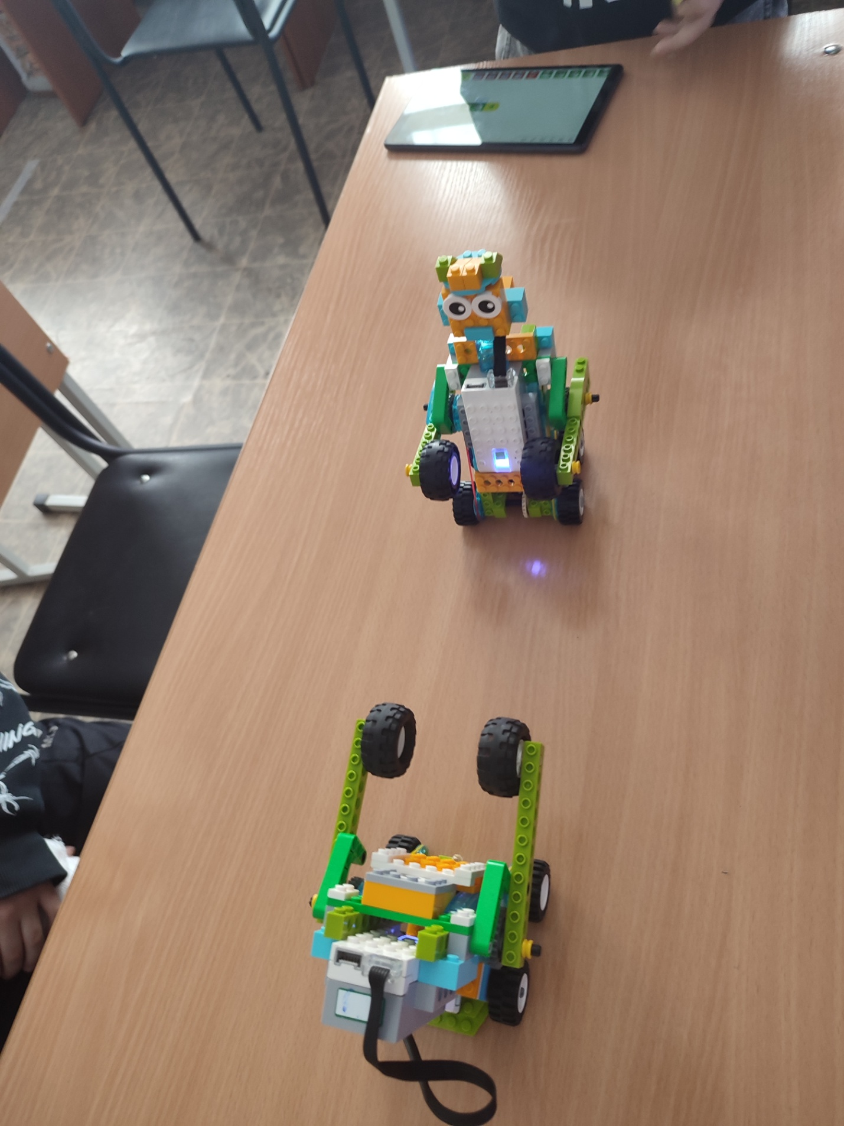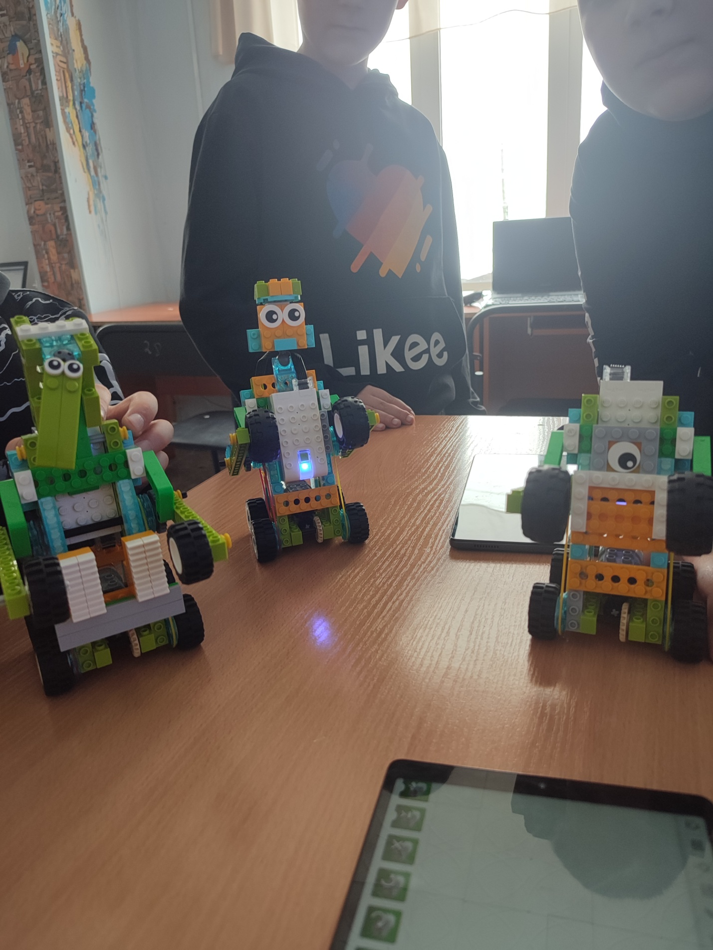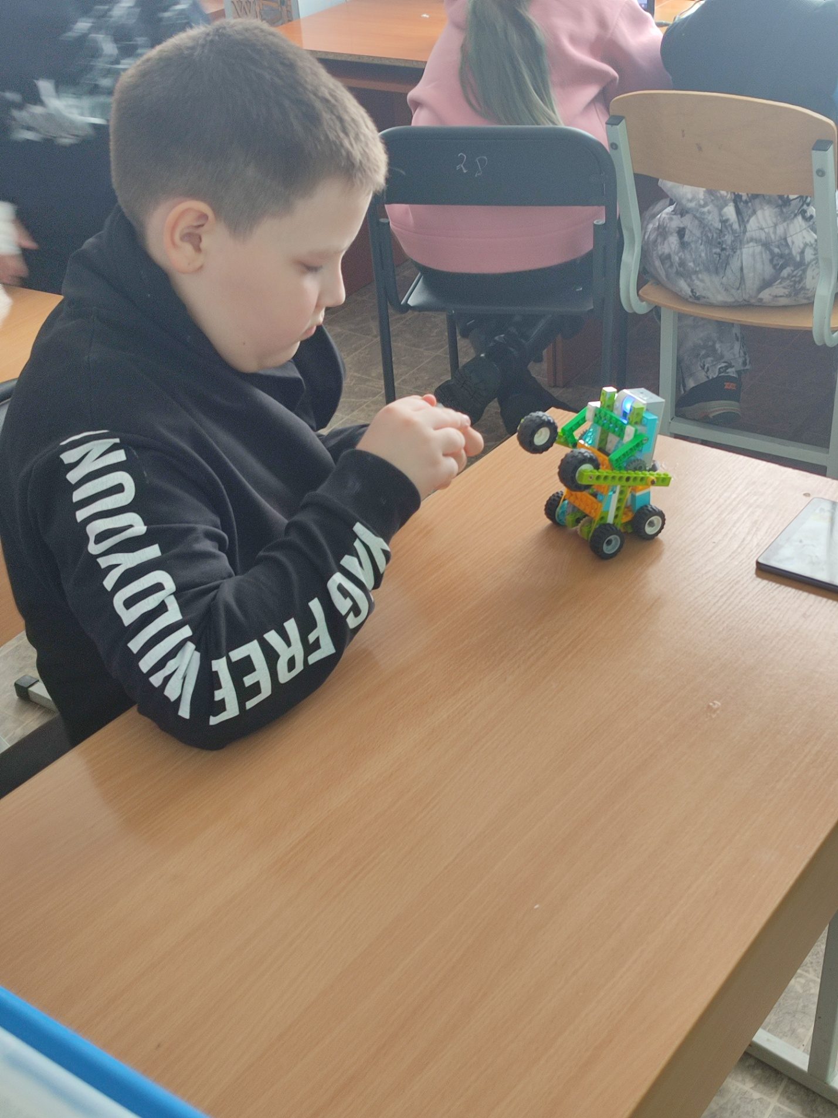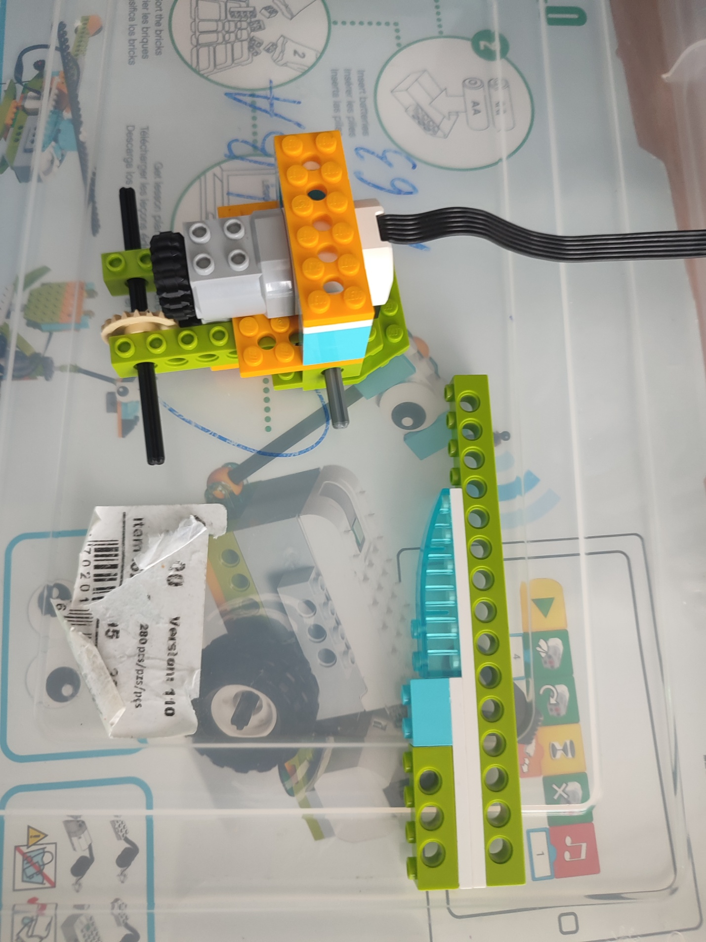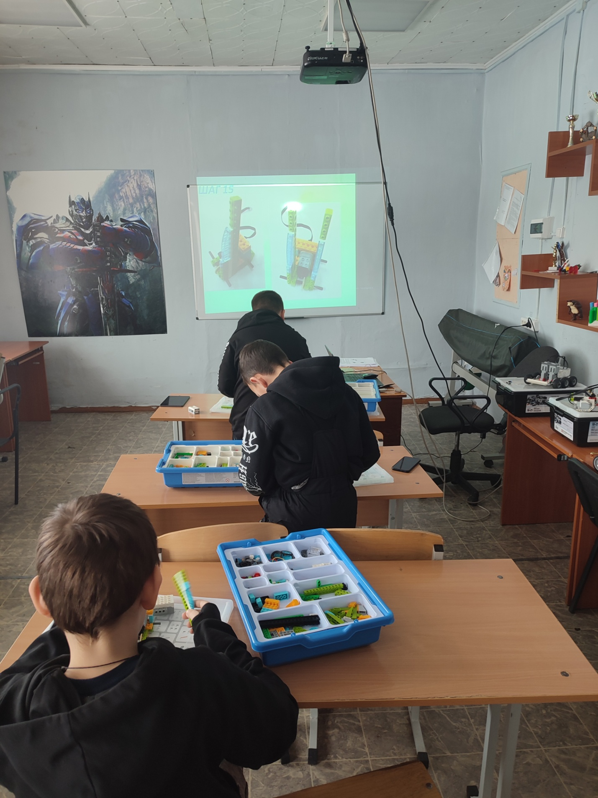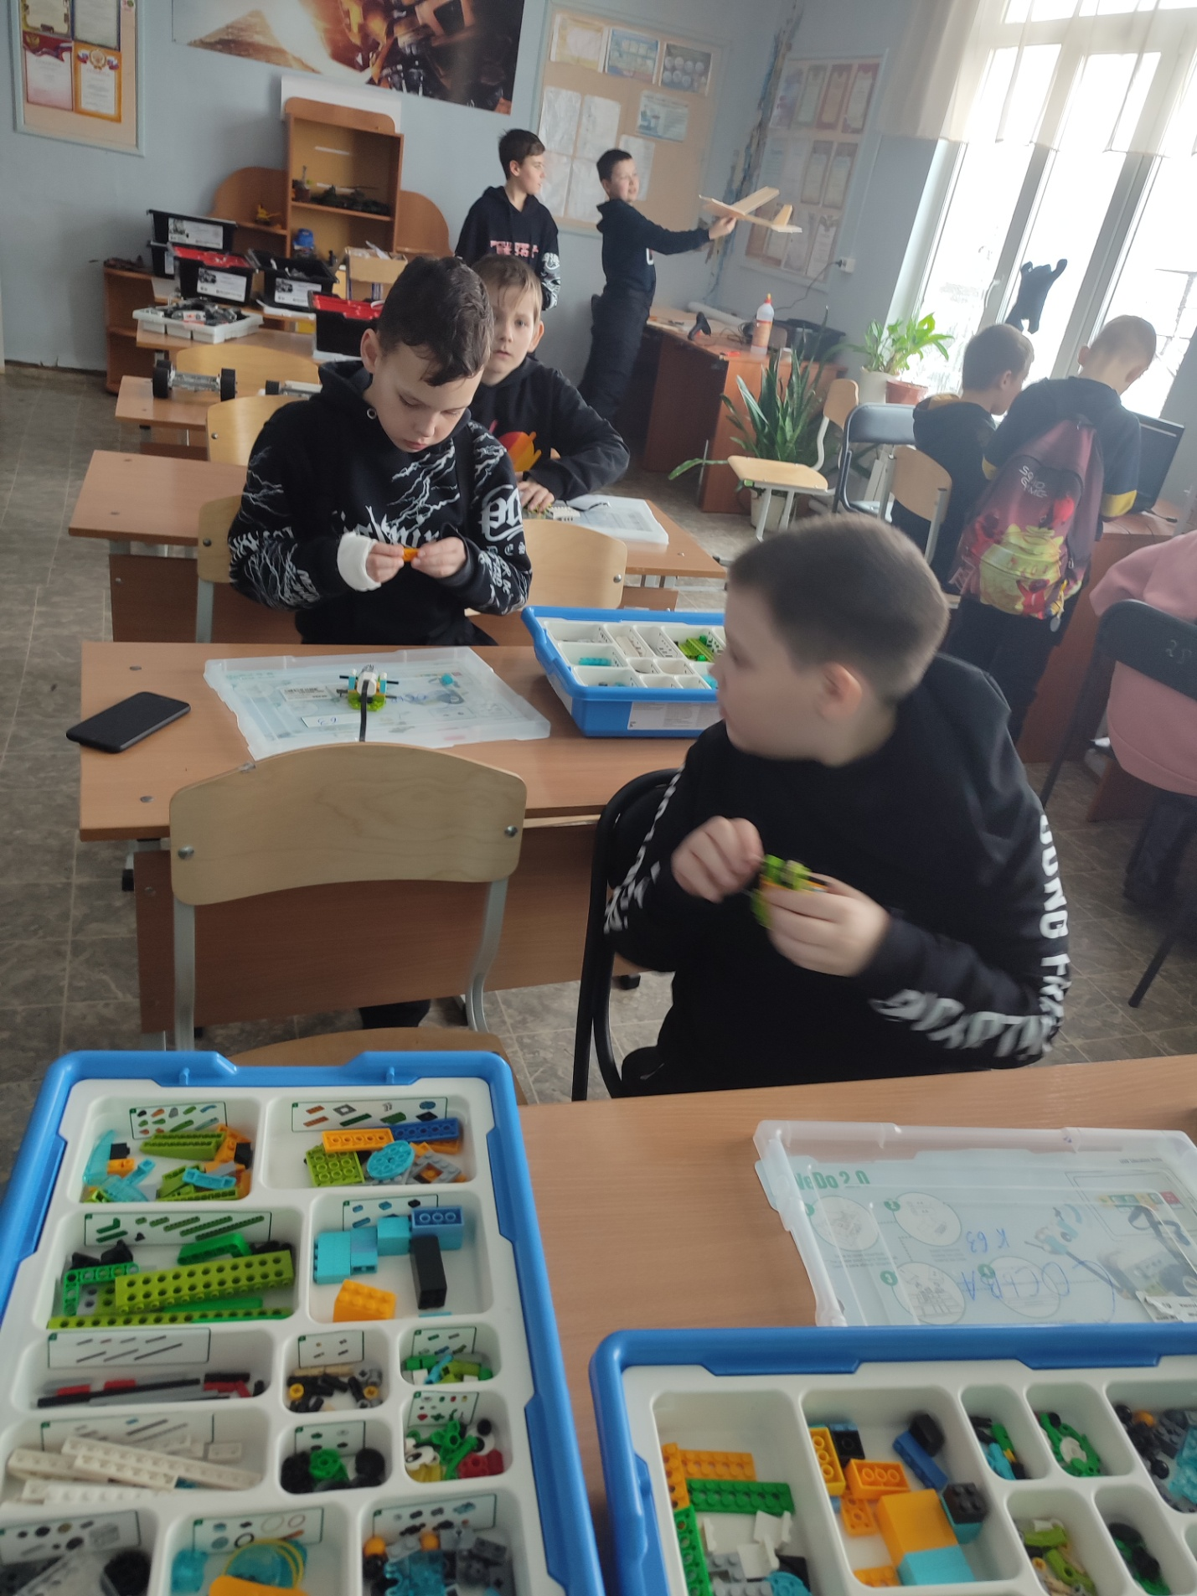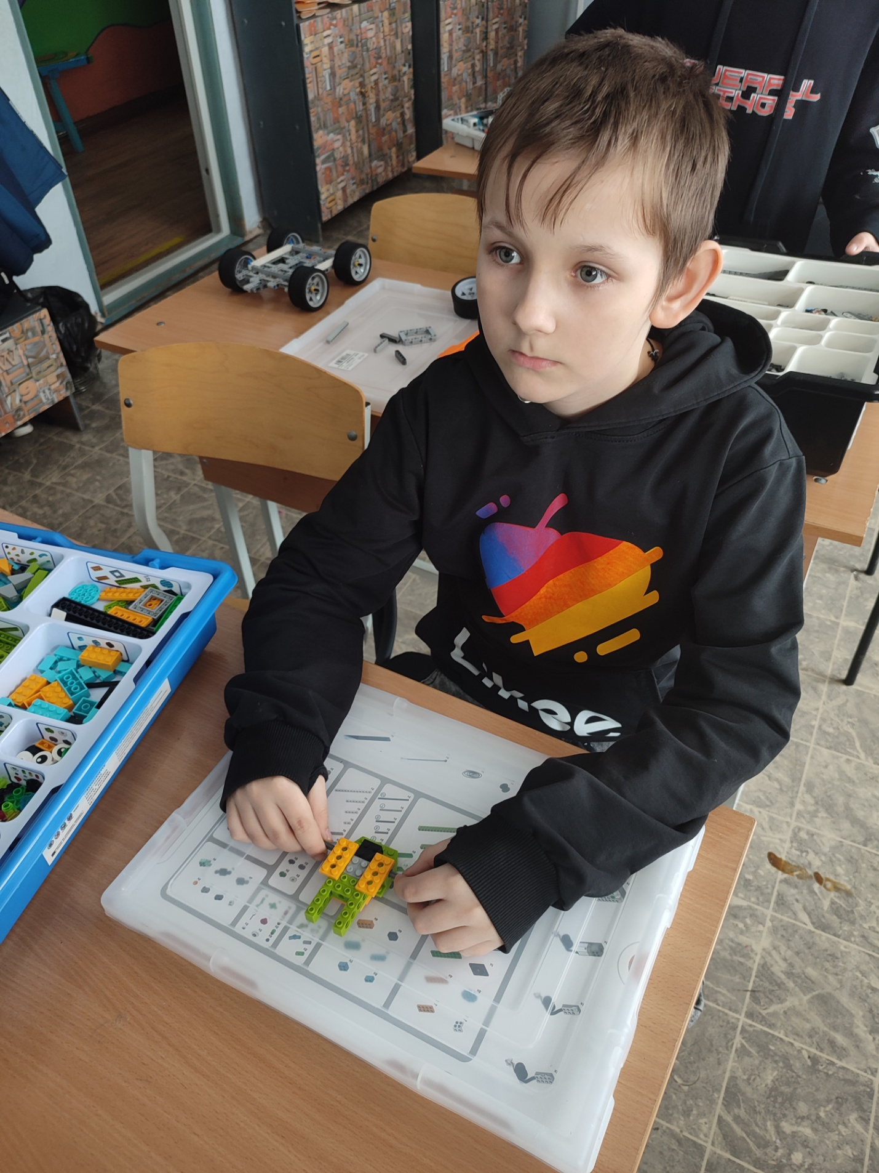

**Рецензия**